**1.) Regisztráció:**

A főoldal regisztráció menüpontja alatt. Sikeres regisztráció során emailt kapunk.

**2.) Bejelentkezés:**

Bejelentkezés menüpont alatt. A regisztráció során még mindenki diák felhasználó, az admin-nak van jogosultsága admin vagy kari admin kategóriába áttenni a felhasználót.

**3.) TDK konferencia listázása:**

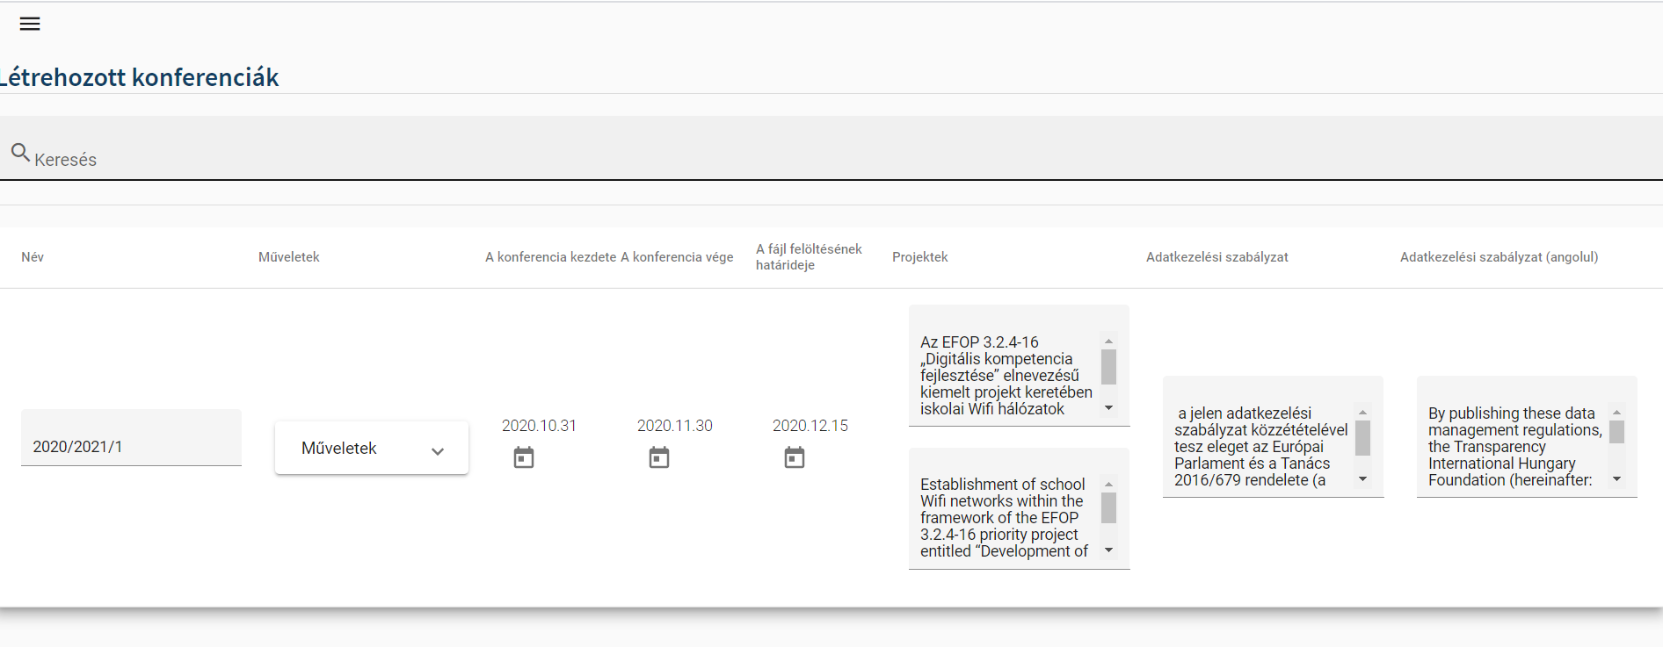

A TDK konferencia neve, a jelentkezés kezdete, vége, és a tdk konferenciához tartozó fájlok feltöltési határideje (a diák számára, az admin, kari admin ezután is tud majd feltölteni fájtl, bármeddig). A TDK koferenciához rendelt projektek (ezeket elfogadhatja a TDK-ra jelentkező), az adatkezelési szabályzat (magyar és angol nyelven, a magyar, az adott nyelvű oldaltól függően jelenik meg). A projektekhez vigyünk fel angol és magyar nyelven is köszönetnyilvánításokat (ha van angol nyelvű az adott projektnek), ott nyelvtől függetlenül mindig listázza a diáknak.

A műveleteknél módosítás, törlés, résztvevők gombok találhatóak.

Ha a konferencia szövegeiben (név, adatkezelési szabályzat, dátumok) változtatunk, az a módosítás gombbal el kell fogadni, ekkor fog módosulni az adatbázisban.

A törlés az adott konferenciát törli.

A résztvevőkre kattintva a konferenciára jelentkezett hallgatókat listázza.

**4.) Résztvevők listázása:**

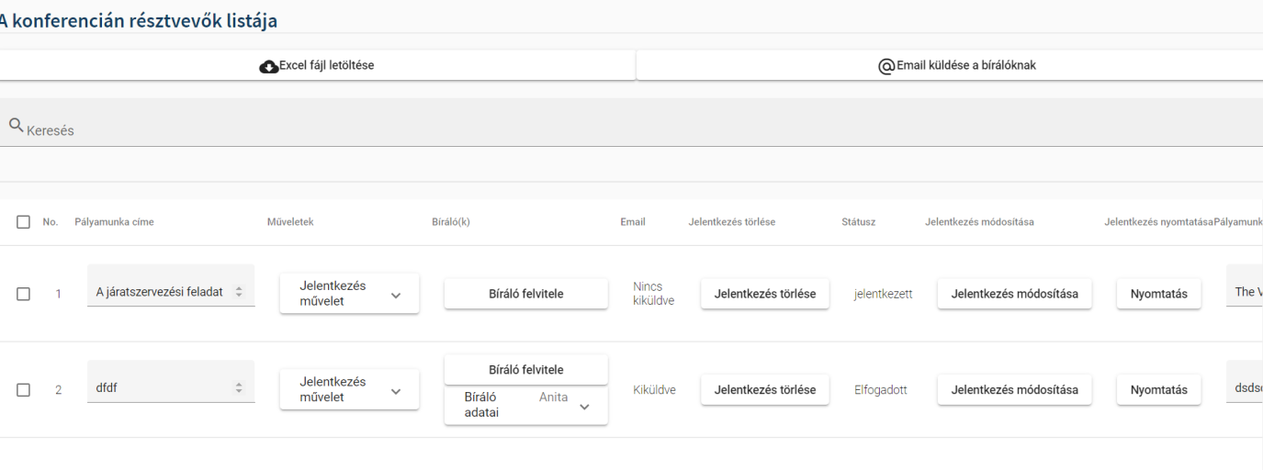

Az excel fájl letöltése során a táblázatból egy excel fájlt készít (csak a kijelölt adatokból).

Az email küldése bírálóknak gombbal elküldhetjük az adott jelentkezéshez tartozó feltöltött dolgozat fájlt a felvitt bírálóknak.

A diákok a TDK jelentkezésnél az alábbiakat adják meg:

* Pályamunka címe
* Pályamunka címe (angolul)
* Kari szekció
* Kar
* Különleges technikai eszközök
* TDK dolgozat nyelve
* TDK dolgozat kivonata (a gombra kattintva egy dialógus ablakban – 1000-2000 karakter)
* Témavezetők adatai
* Szerzők adatai

Ezek az adatok módosíthatóak is, ekkor a „jelentkezés módosítása” gombra kattintva véglegesíthetjük a módosítást.

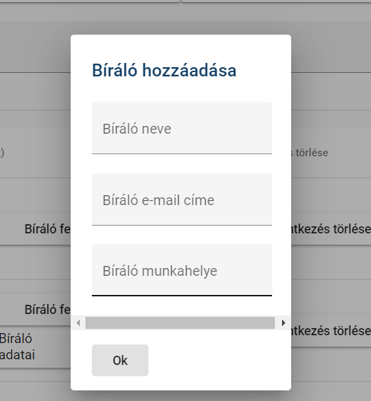

A bíráló hozzáadása gombnál a nevét, email címét és munkahelyét kell megadni. Erre a címre küldi ki a rendszer a TDK jelentkezéshez tartozó dolgozat fájl(ok)at. A bíráló hozzáadása után itt is a „jelentkezés módosítása” gombbal tudjuk elfogadni a módosítást. A felvitt bírálót a bíráló törlése gombbal tudjuk törölni is.

A jelentkezés művelet során elfogadni és elutasítani tudjuk a jelentkezést, ekkor a jelentkezés státusza változik „jelentkezett” státuszról. Ezt a hallgató is látni fogja.

A nyomtatás gombbal tudjuk a jelentkezési lapot kinyomtatni.

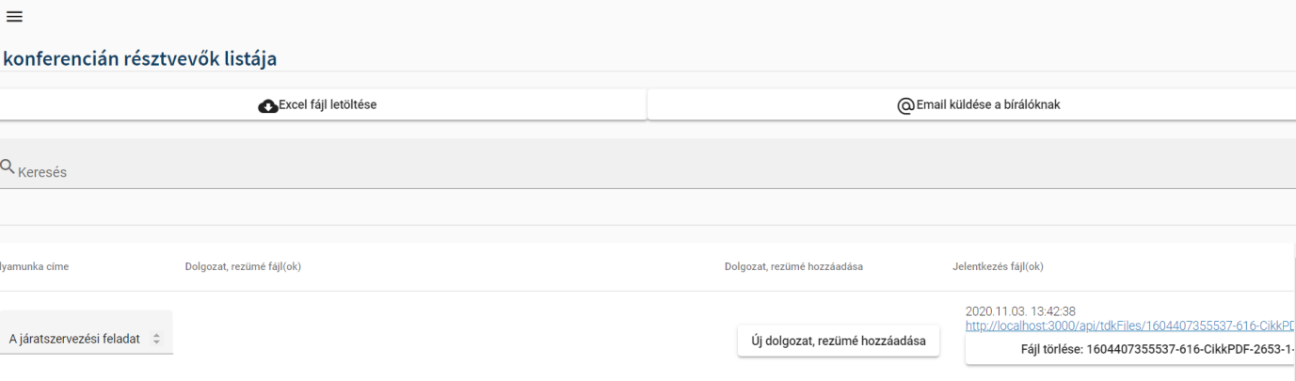

A dolgozat (rezümé) és a jelentkezés fájloknál a hallgató által feltöltött fájlokat láthatjuk. Ezeket tudja az admin és kari admin törölni, és újabb fájlokat is tud hozzá feltölteni.

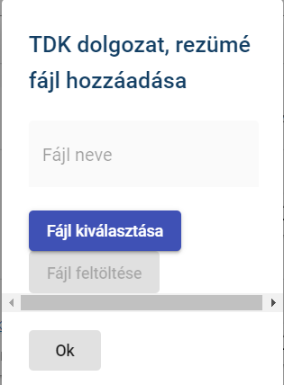

A fájl kiválasztása után a fájl feltöltése és az Ok gombra kattintással véglegesítjük a fájl feltöltést.

**11.) Új kar létrehozása**

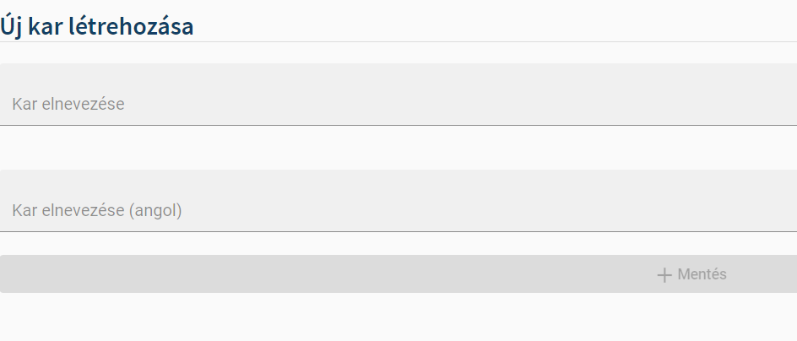

A kar létrehozására azért van szükség, hogy a hallgatók a jelentkezésnél választhatnak, hogy melyik karon tanulnak. Angolul is meg kell adni a kar nevét, az angol felületen ez jelenik meg.

**12.) Kar listázása**

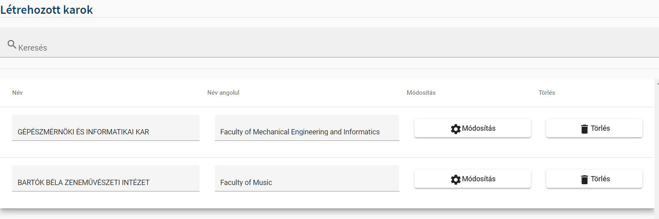

A kar nevét, angol nevét láthatjuk, ezeken módosíthatunk (a módosítás gombra is kell kattintani, hogy elmentődjön az adatbázisba), és ki is törölhetjük. Ha egy kart kitörölünk, módosítunk akkor az előző TDK konferencia időszakban jelentkezésekre nem lesz hatással, így minden TDK időszak elején módosíthatunk (csak akkor töröljünk kart, ha a kar az egyetemen tényleg megszűnik, mert hozzárendelt szakok is törlődnek!!!!)

**13.) Képzési típus létrehozása**

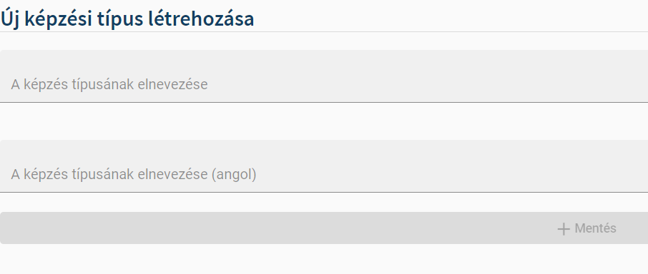

A képzés típusa alatt BSc, MSc stb értendő. Szintén a jelentkezésnél listázódik ki, ezek közül választhat a hallgató. Az angol név az angol oldal miatt szükséges.

**14.) Képzési típus listázása**

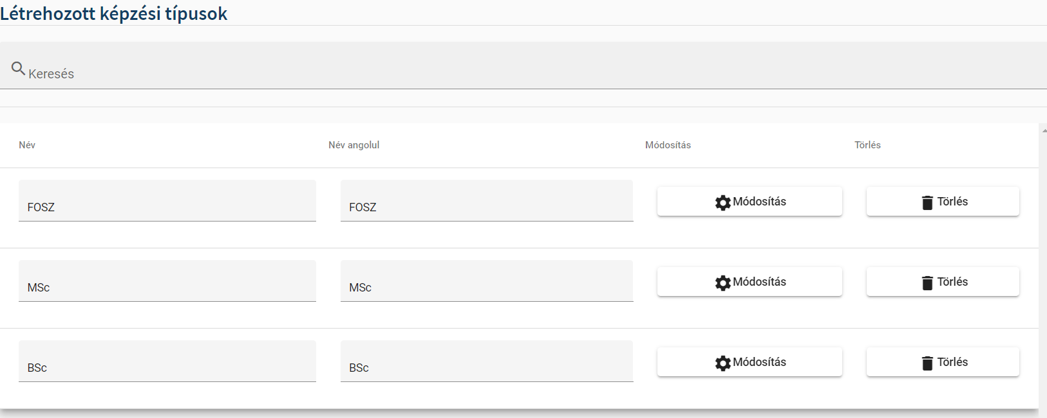

Itt is lehet módosítani (módosítás után a módosítás gombra kattintva mentődik el), és lehet törölni is. Ha egy képzési típust kitörölünk, módosítunk akkor az előző TDK konferencia időszakban jelentkezésekre nem lesz hatással, így minden TDK időszak elején módosíthatunk (csak akkor töröljünk képzési típust, ha a kar az egyetemen tényleg megszűnik, mert hozzárendelt szakok is törlődnek!!!!)

**15.) Képzés létrehozása**

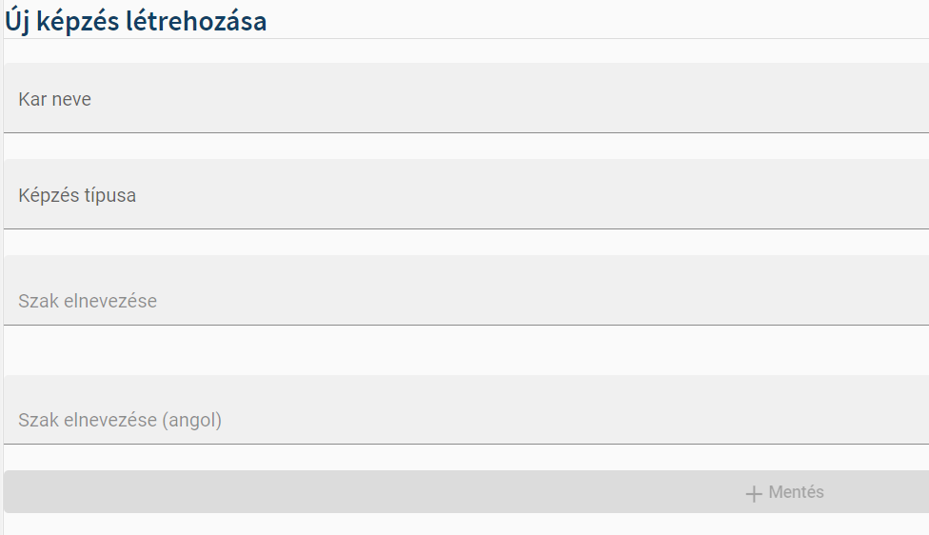

Meg kell adni a létrehozott karokból és képzési típusok közül melyikhez tartozik. Ezenkívül a szak nevét (magyar és angol).

**16.) Képzés listázása**

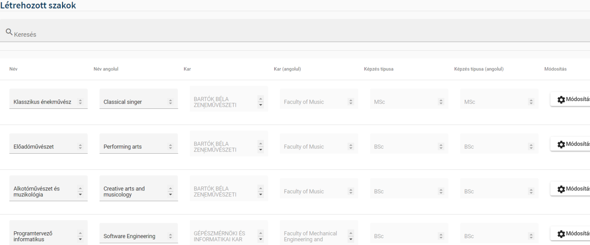

A képzés neve (magyar angol), kar neve (magyar angol), képzés típus (magya angol), és a képzést lehet módosítani is (csak a nevét magyarul angolul). A módosítás után a módosítás gombra kattintva mentődik el. Ezenkívül lehet még törölni is szakot (kar, képzési típus nem törölődik).

**17.) TDK szekció készítése**

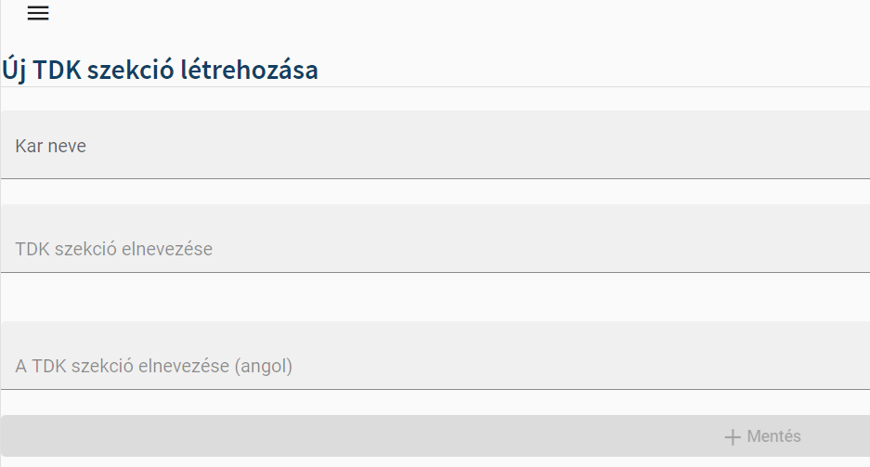

A kar nevét (választani az eddig felvitt karok közül tudunk), és a szekció nevét (magyar angol) kell megadni.

**18.) TDK szekciók listázása**

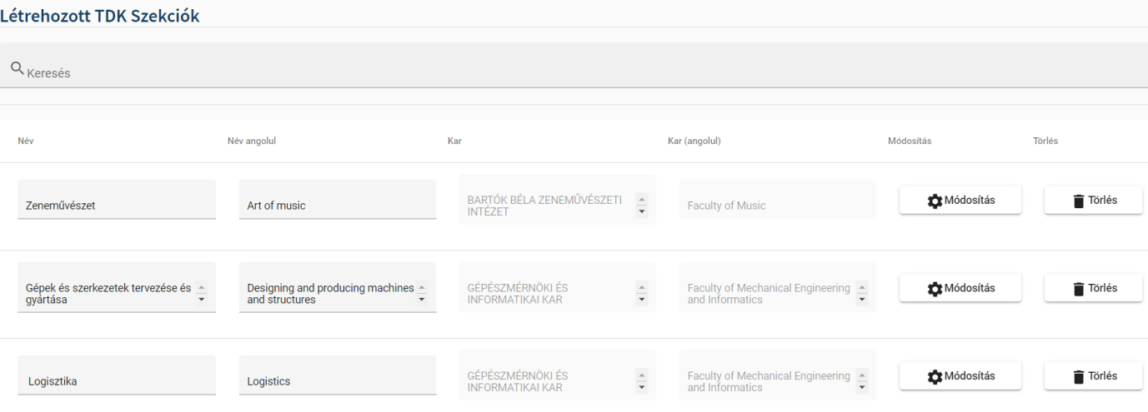

A szekció neveket (magyar angol) lehet módosítani (módosítás gombbal mentődik le), és a törlés gombbal törölni lehet szekciókat

Ha egy szekciót kitörölünk, módosítunk akkor az előző TDK konferencia időszakban jelentkezésekre nem lesz hatással, így minden TDK időszak elején módosíthatunk.

**19.) Felhasználók**

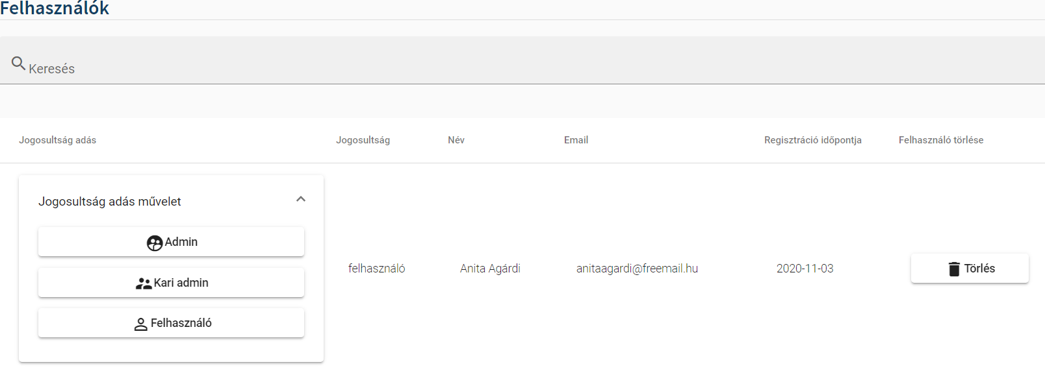

A felhasználókat listázhatjuk, adhatunk nekik jogokat, és törölhetjük is. Csak admin tud módosítani a felhasználókon. Alapból felhasználó (ez a diák) jogosultságot kap egy regisztrált felhasználó, ezt tudjuk kari admin vagy admin-ra állítani.

**20.) Jelszó módosítás**

**21.) Elfelejtett jelszó**